МГТУ им. Н.Э. Баумана

Факультет «Информатика и системы управления»

ДИСЦИПЛИНА:

«Разработка интернет-приложений»

Отчет по лабораторной работе №1

«Когнитивные карты»

Предметная область  
**«Компьютерные игры»**

Выполнил:

Студент 3 курса

Факультет ИУ

Группа ИУ5-51Б

Матиенко А.П.

Преподаватель:

Гапанюк Ю.Е.

Москва, 2019 г.

**Задание лабораторной работы:**

В этой лабораторной работе необходимо составить MindMap и концептуальную карту по теме Вашего проекта

1. MindMap используется для описания организационных структур или простых вариантов сущностей предметной области. Для выполнения этой части задания можно использовать пакет XMind или сервис MindMup.
2. Концептуальные карты используются для описания сложных вариантов сущностей предметной области с учетом связей между ними. Для выполнения этой части задания можно использовать пакет CmapTools.

**Описание предметной области:**

В результате выполнения работы должна быть создана АИС «Компьютерные игры», которая позволит автоматизировать работу с информацией об играх.

АИС «Компьютерные игры» поможет узнать информацию обо всех указанных в ней играх; о цене игры; о возможности играть на определенной платформе; о разработчиках игры – данные возможности будут полезны для игроков; разработчики могут просматривать данные об игроках.

Разработчики с помощью АИС «Компьютерные игры» могут свободно добавлять, изменять или удалять информацию о новых играх, их стоимости и работе на определенных платформах; в случае необходимости вносить другие изменения.

Данная автоматизированная система позволит значительно упростить и систематизировать работу над информацией об играх.

**MindMap:**

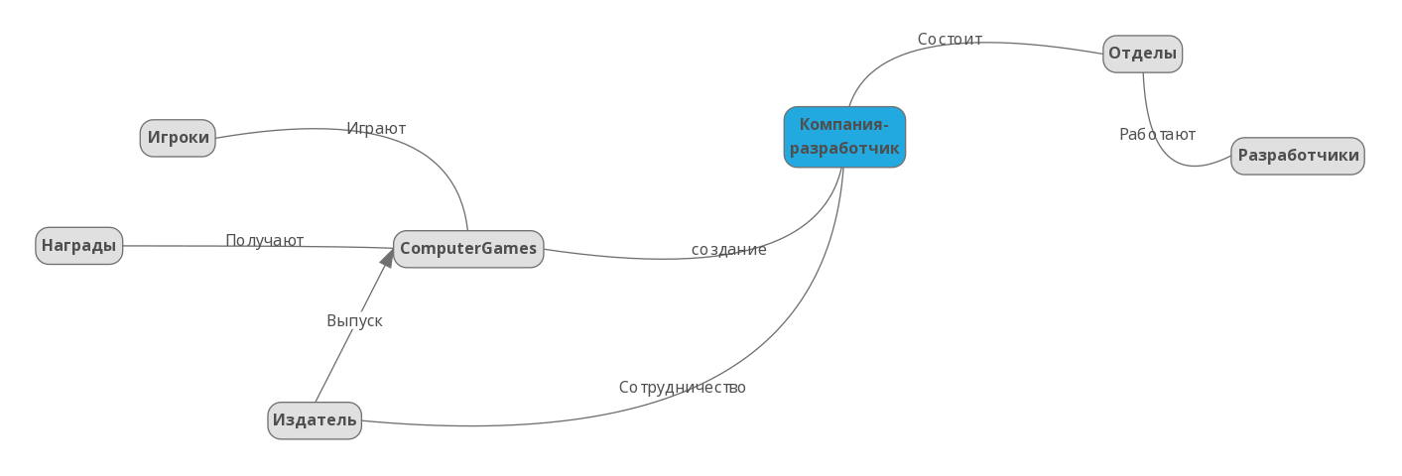

**Концептуальная карты:**

